Оклад большинства учителей ниже МРОТ
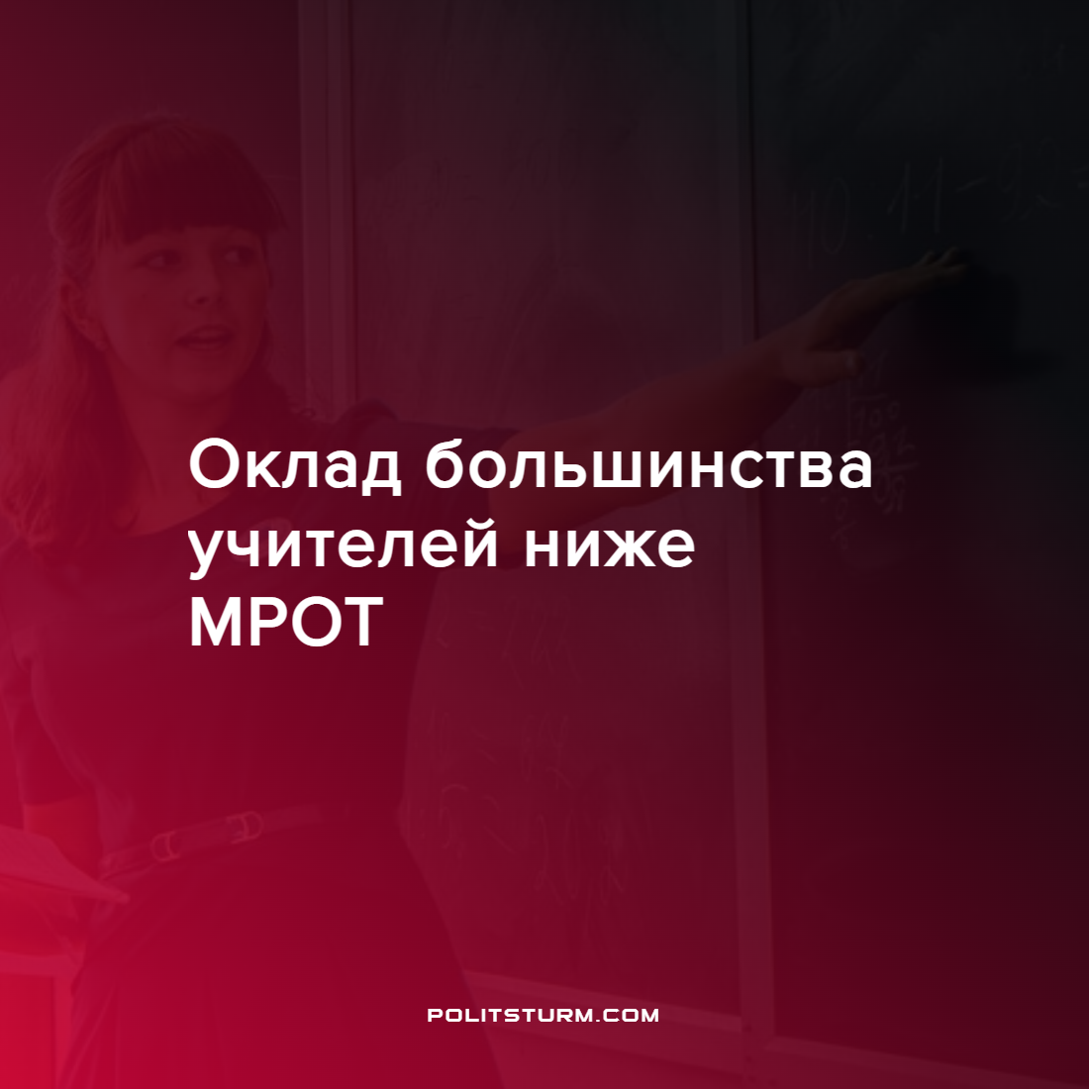

Оригинальная статья
2022-02-15
1 мин. на чтение

Согласно данным Министерства просвещения, 76% учителей в России получают оклад ниже минимального размера оплаты труда. Напомним, что в 2021-м году МРОТ составлял 12,8 тыс. рублей.
В презентации министерства отмечено, что в связи с различным подходом к зарплатам учителей в регионах, возникает широкое поле для спекуляций при начислении надбавок и т.д. Также в Минпросвещения отметили необоснованную дифференциацию заработной платы между педагогами внутри регионов.
В современной экономической системе, где главным стремлением является увеличение прибыли, социально значимые профессии, подобные учителям, уходят на второй план. Год от года нарастает коммерциализация образования. Большинство детей трудящихся учатся в плохо финансируемых школах, где учителя вынуждены идти на переработки, чтобы получать достаточную зарплату. В то время как потомки владельцев средств производства могут позволить себе частные школы, в которых учителям могут заплатить по заслугам.
Только коренное изменение экономической формации может привести к справедливости в образовательной сфере. При социализме, где во главу угла ставится не прибыль, а благополучие трудящихся, учителя больше не будут вынуждены работать на несколько ставок, чтобы прокормить семью, а каждый ребенок сможет получить качественное образование.
Источник: ТАСС – “В Минпросвещения заявили, что у 76% учителей оклад ниже МРОТ” от 09 февраля 2022 г.

Оригинальная статья

